МИНОБРНАУКИ РОССИИ
Федеральное государственное бюджетное образовательное учреждение высшего образования


НИЖЕГОРОДСКИЙ ГОСУДАРСТВЕННЫЙ ТЕХНИЧЕСКИЙ
УНИВЕРСИТЕТ им. Р.Е.АЛЕКСЕЕВА

Институт радиоэлектроники и информационных технологий
Кафедра «Электроника и сети ЭВМ»
Дисциплина «Программирование на Python»

Лабораторная работа № 2
«Визуализация и спектральный анализ речевых сигналов с Python»

РУКОВОДИТЕЛЬ:
________________ Зуев А.Б. ___
(подпись) (фамилия, и.,о.)

СТУДЕНТ:
________________ Меньшаков И.А.___
(подпись) (фамилия, и.,о.)

___ 24-СТв(Т)_____
(шифр группы)

Работа защищена «___» ____________
С оценкой ________________________

Нижний Новгород 2026
Вариант №38:

12 | Точечный график | Реальная часть ДПФ | Re | 4000

- Записать wav-файл c вашей собственной речью. Произнесите и запишите фразу со своим именем и фамилией. Частоту дискретизации wav-файла (PCM signed 16 bit, mono) выберите в соответствии с номером варианта из таблицы №1. Длительность записи не более 3 сек. Файл назовите “номер варианта.wav”. Номер варианта равен порядковому номеру студента в списке группы. Для записи wav-файла можно использовать любую подходящую программу аудио-редактора, например, Audacity, GoldWave или подобную.

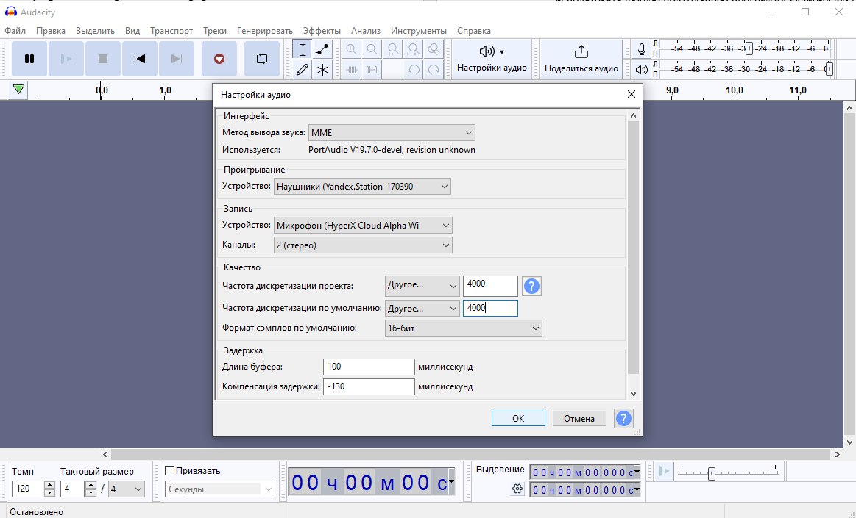

- Задание:
Составить программу на Python, которая реализует:
  - Чтение из wav-файла дискретных отсчетов звукового сигнала и визуализация полученных данных в соответствии с типом графика Таблицы №1. Количество отсчетов звукового сигнала задается с клавиатуры.
  - Построение осциллограммы звукового сигнала, находящегося в wav-файле, как функции времени.
  - Спектральный анализ всех дискретных отсчетов звукового сигнала, находящихся в wav-файле в соответствии с типом спектрального анализа Таблицы №1. Построение графика результата спектрального анализа в зависимости от частоты.
  - Построение гистограммы отсчетов звукового сигнала (количество или частота попадания значений отсчетов сигнала в определенный амплитудный интервал)
  - Все графики и оси координат должны быть ОБЯЗАТЕЛЬНО подписаны и проставлена размерность по горизонтали и вертикали: например, секунды, Герцы, номер отсчета, у

График №1
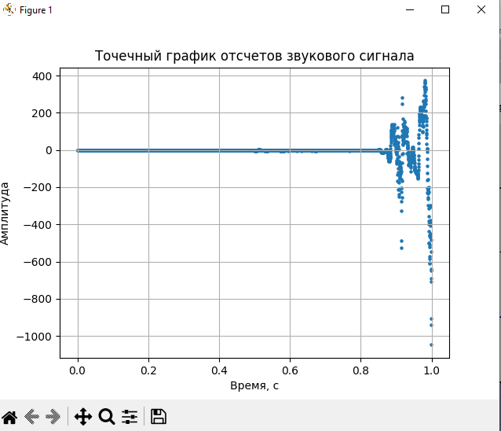

График №2
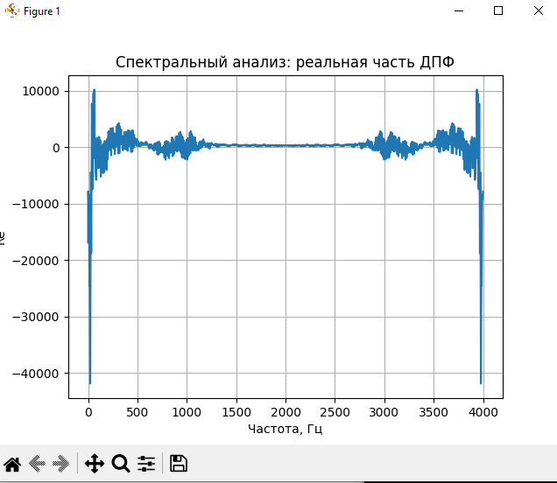

График №3

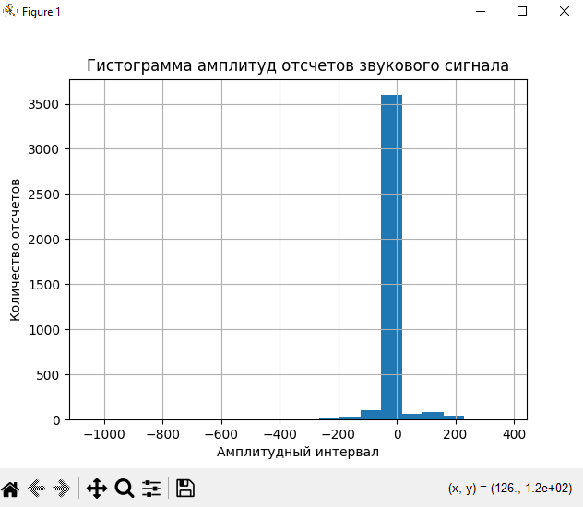

Листинг программы:
import wave
import struct
import math
import time
import matplotlib.pyplot as plt
SAMPLES_COUNT = 4000
def read_wav_file(file_name):
"""Читает wav-файл и возвращает отсчеты сигнала и частоту дискретизации."""
try:
with wave.open(file_name, "rb") as wav_file:
channels = wav_file.getnchannels()
sample_width = wav_file.getsampwidth()
frame_rate = wav_file.getframerate()
frames_count = wav_file.getnframes()
frames = wav_file.readframes(frames_count)
samples = []
if sample_width == 1:
format_symbol = "B"
shift = 128
elif sample_width == 2:
format_symbol = "h"
shift = 0
else:
print("Ошибка: поддерживаются только 8-битные и 16-битные wav-файлы.")
return None, None
total_values = len(frames) // sample_width
format_string = "<" + format_symbol * total_values
values = struct.unpack(format_string, frames)
for i in range(0, len(values), channels):
if channels == 1:
sample = values[i] - shift
else:
left = values[i] - shift
right = values[i + 1] - shift
sample = (left + right) / 2
samples.append(sample)
return samples, frame_rate
except FileNotFoundError:
print("Ошибка: файл не найден.")
except wave.Error:
print("Ошибка: выбранный файл не является корректным wav-файлом.")
except Exception:
print("Ошибка: не удалось прочитать wav-файл.")
return None, None
def calculate_dft_real_part(samples):
"""Вычисляет реальную часть дискретного преобразования Фурье."""
result = []
count = len(samples)
for k in range(count):
real_part = 0
for n in range(count):
angle = 2 * math.pi * k * n / count
real_part += samples[n] * math.cos(angle)
result.append(real_part)
return result
def show_signal_plot(samples, frame_rate):
"""Строит точечный график звукового сигнала во времени."""
time_values = []
for i in range(len(samples)):
time_values.append(i / frame_rate)
plt.figure()
plt.scatter(time_values, samples, s=5)
plt.title("Точечный график отсчетов звукового сигнала")
plt.xlabel("Время, с")
plt.ylabel("Амплитуда")
plt.grid(True)
plt.show()
def show_dft_plot(dft_values, frame_rate):
"""Строит график реальной части ДПФ."""
frequencies = []
count = len(dft_values)
for k in range(count):
frequencies.append(k * frame_rate / count)
plt.figure()
plt.plot(frequencies, dft_values)
plt.title("Спектральный анализ: реальная часть ДПФ")
plt.xlabel("Частота, Гц")
plt.ylabel("Re")
plt.grid(True)
plt.show()
def show_histogram(samples):
"""Строит гистограмму амплитуд отсчетов сигнала."""
plt.figure()
plt.hist(samples, bins=20)
plt.title("Гистограмма амплитуд отсчетов звукового сигнала")
plt.xlabel("Амплитудный интервал")
plt.ylabel("Количество отсчетов")
plt.grid(True)
plt.show()
def main():
"""Основная функция программы."""
start_time = time.time()
print("Программа выполняет анализ wav-файла.")
print("Вариант 12: точечный график, реальная часть ДПФ, Re.")
print("Для анализа используется 4000 отсчетов.\n")
file_name = input("Введите имя wav-файла: ")
samples, frame_rate = read_wav_file(file_name)
if samples is None:
return
if len(samples) < SAMPLES_COUNT:
print("Ошибка: в файле меньше 4000 отсчетов.")
return
samples = samples[:SAMPLES_COUNT]
print("\nИнформация о файле:")
print(f"Частота дискретизации файла: {frame_rate} Гц")
print(f"Количество анализируемых отсчетов: {len(samples)}")
if frame_rate != 4000:
print("Предупреждение: по заданию частота дискретизации должна быть 4000 Гц.")
print("\nВыполняется построение графика сигнала...")
show_signal_plot(samples, frame_rate)
print("Выполняется расчет реальной части ДПФ...")
dft_real = calculate_dft_real_part(samples)
print("Выполняется построение графика ДПФ...")
show_dft_plot(dft_real, frame_rate)
print("Выполняется построение гистограммы...")
show_histogram(samples)
print("\nПрограмма завершена.")
print("Время выполнения программы:")
print(time.time() - start_time, "seconds")
main()

Ссылка на GitHub:

